الواجب الثاني عشر
اختر الاجابة الصحيحة فيما يلي
1 | في الدائرة $M$ التي طول قطرها $16cm$ يكون طول نصف قطرها يساوي
 | أ | $$16cm$$ | ب | $$8cm$$ | ج | $$4cm$$ | د | $$32cm$$
2 | 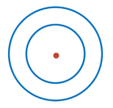  من الشكل المقابل تسمى الدائرتان
 | أ | متقاطعتان | ب | متماستان من الخارج | ج | متحدتا المركز | د | متماستان من الداخل
3 | دائرة نصف قطرها $6 ft$ يكون محيطها يساوي
 | أ | $$12π ft$$ | ب | $$6π ft$$ | ج | $$3π ft$$ | د | $$36π ft$$
4 | دائرة محيطها $24π cm$ يكون طول نصف قطرها يساوي
 | أ | $$24 cm$$ | ب | $$6 cm$$ | ج | $$4 cm$$ | د | $$12 cm$$
5 | 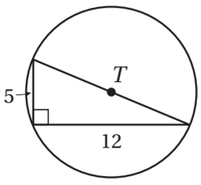  من الشكل المقابل يكون طول نصف قطر الدائرة $T$ يساوي
 | أ | $$13$$ | ب | $$12$$ | ج | $$6$$ | د | $$6.5$$
6 | 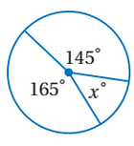  من الشكل المقابل قيمة $x$ تساوي
 | أ | $${40}^{°}$$ | ب | $${140}^{°}$$ | ج | $${30}^{°}$$ | د | $${20}^{°}$$
ضع علامة $√$ امام العبارة الصحيحة و علامة $×$ امام الخطأ
1 ) في الدائرة القطر هو وتر يمر بمركز الدائرة | ( )
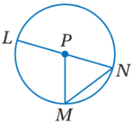  2 ) من الشكل المقابل يكون $\overline{MN}$ وتر من أوتار الدائرة $P$ | ( )
3 ) محيط دائرة نصف قطرها $r$ يعطى بالعلاقة $C=πr$ | ( )

الواجب الثالث عشر
اختر الاجابة الصحيحة فيما يلي
1 | 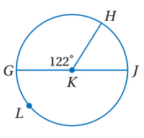  في الشكل المقابل قياس القوس $\hat{GH}$ يساوي
 | أ | $${180}^{°}$$ | ب | $${122}^{°}$$ | ج | $${58}^{°}$$ | د | $${238}^{°}$$
2 | في الشكل المقابل قياس القوس الأكبر $\hat{GLH}$ يساوي
 | أ | $${180}^{°}$$ | ب | $${122}^{°}$$ | ج | $${58}^{°}$$ | د | $${238}^{°}$$
3 | 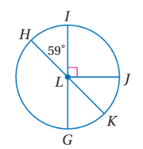  من الشكل المقابل قياس القوس $GK$ يساوي
 | أ | $${121}^{°}$$ | ب | $${59}^{°}$$ | ج | $${90}^{°}$$ | د | $${180}^{°}$$
4 | 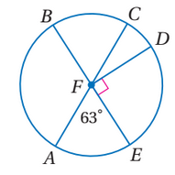  من الشكل المقابل يكون $m\hat{AED}$ يساوي
 | أ | $${63}^{°}$$ | ب | $${180}^{°}$$ | ج | $${90}^{°}$$ | د | $${153}^{°}$$
5 | 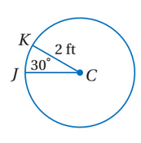  من الشكل المقابل طول القوس $JK$ يساوي تقريباً
 | أ | $$2.05 ft$$ | ب | $$0.52 ft$$ | ج | $$1.05 ft$$ | د | $$0.26 ft$$

تابع الواجب الثالث عشر
اختر الاجابة الصحيحة فيما يلي
6 | 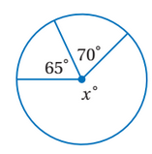  في الشكل المقابل تكون قيمة $x$ تساوي
 | أ | $${135}^{°}$$ | ب | $${225}^{°}$$ | ج | $${45}^{°}$$ | د | $${245}^{°}$$
7 | 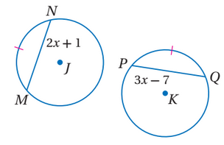  في الشكل المقابل تكون قيمة $x$ تساوي
 | أ | $$5$$ | ب | $$7$$ | ج | $$6$$ | د | $$8$$
8 | 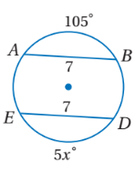  في الشكل المقابل تكون قيمة $x$ تساوي
 | أ | $${105}^{°}$$ | ب | $${35}^{°}$$ | ج | $${21}^{°}$$ | د | $${125}^{°}$$
ضع علامة $√$ امام العبارة الصحيحة و علامة $×$ امام الخطأ
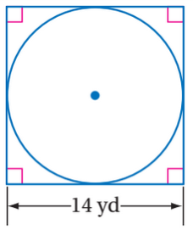  1 ) محيط الدائرة الموضحة بالشكل المقابل  يساوي $28π yd$ | ( )
2 ) قياس نصف دائرة يساوي ${180}^{°}$ | ( )
3 ) في الدائرة إذا تطابقت زاويتان مركزيتان كانت الأقواس المقابلة لها متطابقة | ( )
4 ) طول نصف الدائرة يساوي ${180}^{°}$ | ( )
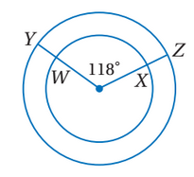  5 ) في الشكل المقابل يكون قياس القوس $WX$ يساوي  قياس القوس $YZ$ | ( )
الواجب الرابع عشر
اختر الاجابة الصحيحة فيما يلي
1 | 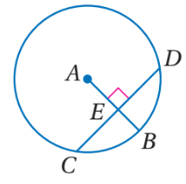  في الشكل المقابل إذا كان $CD=20$ فإن $CE$ تساوي
 | أ | $$5$$ | ب | $$10$$ | ج | $$20$$ | د | $$15$$
2 | 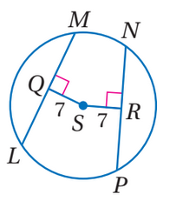  في الشكل المقابل إذا كان $NP=16$ فإن $LM$ تساوي
 | أ | $$16$$ | ب | $$8$$ | ج | $$32$$ | د | $$10$$
3 | 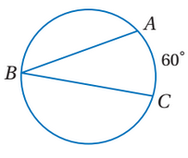  من الشكل المقابل تكون $m∠B$ تساوي
 | أ | $${60}^{°}$$ | ب | $${30}^{°}$$ | ج | $${120}^{°}$$ | د | $${100}^{°}$$
4 | 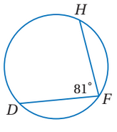  من الشكل المقابل تكون $m\hat{DH}$ يساوي
 | أ | $${81}^{°}$$ | ب | $${40.5}^{°}$$ | ج | $${162}^{°}$$ | د | $${180}^{°}$$
5 | 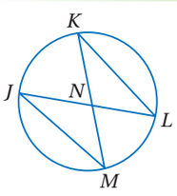  من الشكل المقابل إذا كانت $m∠L={60}^{°}$ فإن $m∠M$ تساوي
 | أ | $${60}^{°}$$ | ب | $${120}^{°}$$ | ج | $${30}^{°}$$ | د | $${90}^{°}$$

تابع الواجب الرابع عشر
اختر الاجابة الصحيحة فيما يلي
6 | 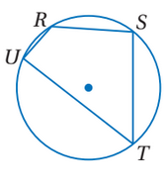  من الشكل المقابل إذا كانت $m∠R={120}^{°}$ فإن $m∠T$ تساوي
 | أ | $${100}^{°}$$ | ب | $${120}^{°}$$ | ج | $${60}^{°}$$ | د | $${90}^{°}$$
7 | 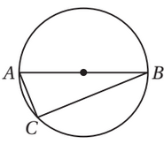  من الشكل المقابل $m∠C$ تساوي
 | أ | $${100}^{°}$$ | ب | $${120}^{°}$$ | ج | $${60}^{°}$$ | د | $${90}^{°}$$
8 | 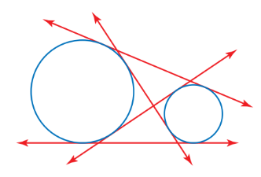  من الشكل المقابل عدد المماسات المشتركة للدائرتان يساوي
 | أ | $$1$$ | ب | $$2$$ | ج | $$3$$ | د | $$4$$
9 | 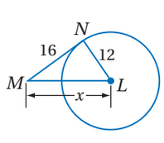  في الشكل المقابل تكون قيمة $x$ تساوي
 | أ | $$15$$ | ب | $$20$$ | ج | $$25$$ | د | $$16$$
ضع علامة $√$ امام العبارة الصحيحة و علامة $×$ امام الخطأ
1 ) في الشكل المقابل يكون طول القوس $WX$ يساوي  طول القوس $YZ$ | ( )
2 ) العمود المنصف لوتر في الدائرة يكون قطر فيها | ( )

الواجب الخامس عشر
اختر الاجابة الصحيحة فيما يلي
1 | في الشكل المقابل تكون قيمة $x$ تساوي
 | أ | $$15$$ | ب | $$20$$ | ج | $$25$$ | د | $$16$$
2 | 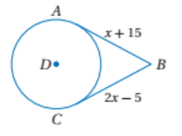  في الشكل المقابل $\overline{AB},\overline{CB}$ مماسان فتكون قيمة $x$ تساوي
 | أ | $$15$$ | ب | $$20$$ | ج | $$5$$ | د | $$10$$
3 | 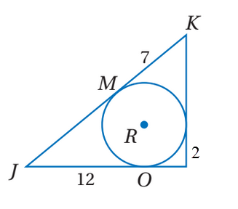  من الشكل المقابل يكزن محيط المثلث $JKL$ يساوي
 | أ | $$21$$ | ب | $$14$$ | ج | $$42$$ | د | $$18$$
4 | 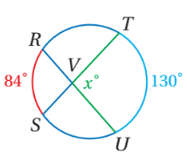  من الشكل المقابل تكون قيمة الزاوية $x$ تساوي
 | أ | $${130}^{°}$$ | ب | $${84}^{°}$$ | ج | $${214}^{°}$$ | د | $${107}^{°}$$
5 | 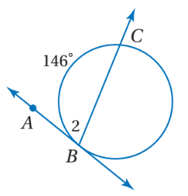  من الشكل المقابل تكون $m∠2$ تساوي
 | أ | $${73}^{°}$$ | ب | $${146}^{°}$$ | ج | $${90}^{°}$$ | د | $${50}^{°}$$
تابع الواجب الخامس عشر
اختر الاجابة الصحيحة فيما يلي
6 | 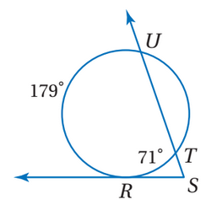  من الشكل المقابل تكون $m∠S$ تساوي
 | أ | $${179}^{°}$$ | ب | $${71}^{°}$$ | ج | $${54}^{°}$$ | د | $${125}^{°}$$
7 | 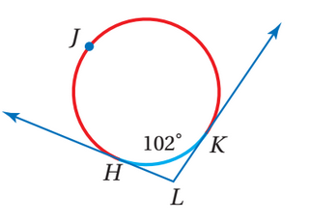  من الشكل المقابل تكون $m∠L$ تساوي
 | أ | $${78}^{°}$$ | ب | $${102}^{°}$$ | ج | $${258}^{°}$$ | د | $${180}^{°}$$
8 | 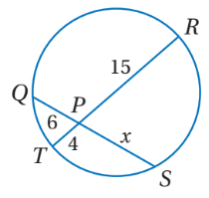  من الشكل المقابل تكون قيمة $x$ تساوي
 | أ | $$4$$ | ب | $$6$$ | ج | $$15$$ | د | $$10$$
9 | 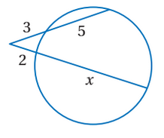  من الشكل المقابل تكون قيمة $x$ تساوي
 | أ | $$4$$ | ب | $$6$$ | ج | $$15$$ | د | $$10$$
ضع علامة $√$ امام العبارة الصحيحة و علامة $×$ امام الخطأ
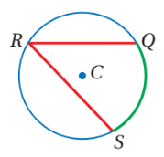  1 ) من الشكل المقابل يطلق على الزاوية $R$ زاوية مركزية | ( )
2 ) من الشكل المقابل القوس المقابل  للزاوية المحيطية $R$ يكون القوس $SQ$ | ( )
الواجب السادس عشر
اختر الاجابة الصحيحة فيما يلي
1 | من الشكل المقابل تكون قيمة $x$ تساوي 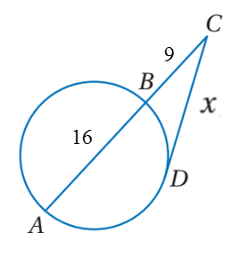
 | أ | $$12$$ | ب | $$144$$ | ج | $$15$$ | د | $$225$$
2 | مركز الدائرة التي معادلتها ${\left(x-2\right)}^{2}+{\left(y-4\right)}^{2}=25$ هو النقطة
 | أ | $$\left(-2,-4\right)$$ | ب | $$\left(-2,4\right)$$ | ج | $$\left(2,-4\right)$$ | د | $$\left(2,4\right)$$
3 | نصف قطر الدائرة التي معادلتها ${\left(x-2\right)}^{2}+{\left(y-4\right)}^{2}=25$ يساوي
 | أ | $$25$$ | ب | $$10$$ | ج | $$5$$ | د | $$4$$
ضع علامة $√$ امام العبارة الصحيحة و علامة $×$ امام الخطأ
1 ) قياس الزاوية المحيطية يساوي قياس القوس المقابل لها | ( )
2 ) الزوايا المحيطية المشتركة في القوس تكون متطابقة | ( )
3 ) الزاوية المحيطية المقابلة لقطر الدائرة تكون قائمة | ( )
4 ) في الشكل الرباعي الدائري تكون كل زاويتان متقابلتان متطابقتان | ( )
5 ) يعتبر المربع شكل رباعي دائري | ( )
6 ) في الدائرة يكون نصف القطر عمودي على المماس عند نقطة التماس | ( )
  7 ) الشكل المقابل يمثل مضلع يحيط بدائرة | ( )
8 ) للدائرتان الموضحتان بالشكل يوجد  مماس مشترك واحد | ( )
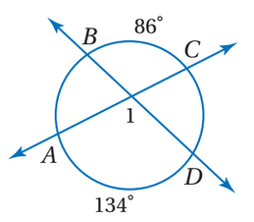  9 ) من الشكل المقابل تكون $m∠1={110}^{°}$ | ( )

تابع الواجب السادس عشر
ضع علامة $√$ امام العبارة الصحيحة و علامة $×$ امام الخطأ
10 ) مركز الدائرة التي معادلتها ${\left(x-3\right)}^{2}+{\left(y+2\right)}^{2}=16$ هو النقطة $\left(3,-2\right)$ | ( )
11 ) دائرة مركزها $\left(3,-4\right)$ و نصف قطرها $10$ تكون معادلتها  $${\left(x-3\right)}^{2}+{\left(y+4\right)}^{2}=10$$ | ( )
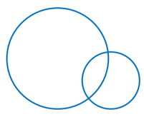  12 ) عدد المماسات المشتركة التي يمكن رسمها  للدائرتان في الشكل المقابل هو مماسان | ( )
13 ) عدد المماسات المشتركة التي يمكن رسمها    للدائرتان في الشكل المقابل هو مماسان | ( )

